
UNIVERSITAS MULTI DATA PALEMBANG
Fakultas Ilmu Komputer dan Rekayasa
Program Studi Sistem Informasi
TEMPLAT LAPORAN
TUGAS 2
Postman Collection dan Automated Test Script
Pengujian RESTful API dengan Postman Automation
Pengembangan Aplikasi Web II | SUB-CPMK-7
Nama dan NIM | Jonathan Immanuel A. / 2428240080
Kelas | SI5B
Judul project / topik API | Koperasi - Pinjaman Anggota (Loans API)
Tautan repositori | https://github.com/Jonathan081105/tugas1-restfull-24282400080
Dosen pengampu | Nur Rachmat, M.Kom.
Tanggal pengumpulan | 19 Oktober 2026

Petunjuk Pengisian
Dokumen ini adalah laporan Tugas 2: menguji RESTful API project akhir Anda dengan Postman. Seluruh isinya menggunakan API milik Anda sendiri, bukan API Mahasiswa pada contoh materi. Pelajari langkahnya pada materi Pertemuan 8 sebelum mengisi.

A. Cara mengisi
- Ganti seluruh tulisan dalam tanda kurung siku, misalnya [sumber-daya], dengan data API Anda.
- Bukti berupa gambar (screenshot) diisi pada kotak bergaris putus-putus. Cuplikan kode test script ditempel sebagai teks, bukan gambar.
- Setiap bukti memiliki keterangan dan kotak Penjelasan. Tulis penjelasan dengan kalimat Anda sendiri dan sebut nama request atau fungsi dari API Anda.
- Simpan hasil akhir sebagai PDF, lalu kumpulkan melalui LMS sesuai ketentuan dosen (format nama berkas dan batas waktu mengikuti petunjuk di LMS).

B. Bukti yang diminta
No | Bukti | Bagian | Jenis
1 | Daftar request dalam Collection | Bab 2 | Screenshot (wajib)
2 | Cuplikan test script | Bab 3 | Kode teks (wajib)
3 | Ringkasan Collection Runner | Bab 4 | Screenshot (wajib)
4 | Hasil Newman di terminal | Bab 5 | Screenshot (pengayaan)

C. Syarat tangkapan layar
Bukti | Yang harus terlihat
Collection | Nama Collection, kedua folder (bila ada), dan seluruh nama request. Buka semua folder sebelum mengambil gambar.
Ringkasan Runner | Nama Collection, Environment yang dipakai, jumlah request, jumlah test lulus dan gagal. Seluruh test harus lulus (0 gagal).
Newman | Perintah yang diketik, daftar hasil, dan tabel executed dan failed di bagian akhir.
Larangan | Gambar dipotong sehingga angka hasil tidak terlihat, gambar buram, gambar hasil unduhan dari teman atau internet, dan gambar yang diedit.

Sebelum mengambil screenshot Runner
Nyalakan ulang server agar data kembali ke kondisi awal, pilih Environment yang benar, lalu jalankan seluruh Collection. Bila ada test gagal, perbaiki dulu dan jalankan ulang sampai 0 gagal.

Bab 1 Identitas API dan Daftar Endpoint
Bab ini menjelaskan API yang diuji, agar pembaca memahami cakupan pengujian pada bab berikutnya.

1.1 Deskripsi singkat API
Penjelasan:
API ini dibangun untuk mengelola data pinjaman anggota pada Koperasi Simpan Pinjam secara terpadu. Entitas utamanya adalah pinjaman anggota (loans) yang mencakup atribut id, namaAnggota, jumlahPinjaman, tenorBulan, bungaPersen, dan status ('aktif' atau 'lunas'). Sistem dikembangkan menggunakan Node.js dan Express.js dengan arsitektur backend terstruktur (Route, Controller, Model, dan Middleware) yang dilengkapi pengamanan otorisasi API Key (x-api-key), pengelolaan environment variabel menggunakan dotenv, dukungan CORS, serta penanganan error terpusat.

1.2 Daftar endpoint
Tuliskan seluruh endpoint API Anda. Kolom "API key" diisi Ya bila rute dilindungi cekApiKey atau mekanisme serupa.
No | Metode | Alamat | API key | Status sukses | Fungsi
1 | GET | /loans | Tidak | 200 | Mengambil seluruh data pinjaman anggota (mendukung filter query ?status=)
2 | GET | /loans/:id | Tidak | 200 | Mengambil detail satu data pinjaman anggota berdasarkan ID
3 | POST | /loans | Ya | 201 | Menambahkan pengajuan pinjaman baru dengan validasi data dan API Key
4 | PUT | /loans/:id | Ya | 200 | Memperbarui data pinjaman anggota berdasarkan ID dengan API Key
5 | DELETE | /loans/:id | Ya | 204 | Menghapus data pinjaman anggota berdasarkan ID dengan proteksi API Key
6 | GET | /loans?status=aktif | Tidak | 200 | Filter daftar pinjaman khusus anggota yang berstatus pinjaman aktif
7 | GET | / | Tidak | 200 | Menampilkan pesan selamat datang dan informasi root API koperasi
8 | ALL | /* (Rute tak terdaftar) | Tidak | 404 | Menangkap URL yang tidak valid/tidak ditemukan melalui middleware notFound

1.3 Variabel Environment
Tuliskan variabel yang Anda simpan di Environment. Jangan menuliskan nilai rahasia sungguhan.
No | Nama variabel | Nilai (contoh) | Fungsi
1 | base_url | http://localhost:4000 | Alamat basis host server API lokal Express.js
2 | api_key | kunci-rahasia-paw2 | Nilai header x-api-key untuk akses rute berproteksi
3 | loanId | (kosong, diisi script) | ID pinjaman yang diekstrak dinamis dari respons POST
4 | invalidId | 9999 | ID fiktif untuk pengujian skenario data tidak ditemukan (404)

Bab 2 Postman Collection
Bab ini membuktikan bahwa seluruh endpoint sudah dikelompokkan dalam satu Collection.

2.1 Daftar request dalam Collection
Harus terlihat pada screenshot: nama Collection dan seluruh request di dalam folder. Buka semua folder.
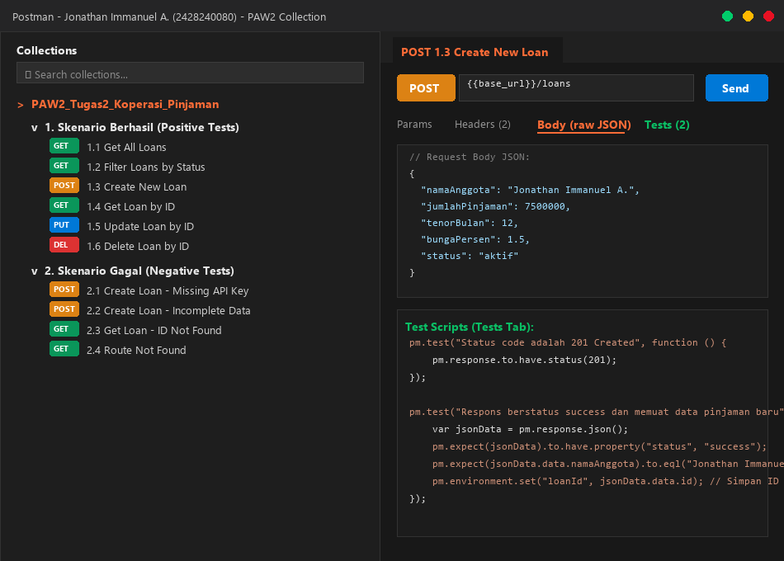
Gambar 1. Collection beserta seluruh request dan folder
Gambar 1. Collection beserta seluruh request
Penjelasan:
Request di dalam Postman Collection dikelompokkan ke dalam dua folder logis: Folder '1. Skenario Berhasil (Positive Tests)' dan Folder '2. Skenario Gagal (Negative Tests)'. Pengelompokan ini memisahkan alur pengujian sukses utama (happy path) dari pengujian penanganan kesalahan (error handling dan edge cases). Urutan request pada skenario berhasil disusun secara kronologis siklus hidup data: diawali GET all untuk membaca data in-memory awal, dilanjutkan query filter status, kemudian POST untuk menambah pinjaman baru sekaligus menangkap variabel loanId ke environment. Variabel loanId tersebut langsung digunakan oleh request GET by ID dan PUT untuk verifikasi serta pembaruan data, hingga diakhiri dengan DELETE untuk membersihkan data uji. Pada folder skenario gagal, diuji request tanpa API Key (401), request body tidak lengkap (400), ID tidak ditemukan (404), serta rute endpoint tidak terdaftar (404).

2.2 Tabel request
Salin daftar request pada gambar di atas ke tabel berikut. Setiap endpoint pada Bab 1 harus punya minimal satu request.
No | Nama request | Metode | Alamat (pakai {{base_url}}) | Folder
1 | 1.1 Get All Loans | GET | {{base_url}}/loans | 1. Skenario Berhasil
2 | 1.2 Filter Loans by Status | GET | {{base_url}}/loans?status=aktif | 1. Skenario Berhasil
3 | 1.3 Create New Loan | POST | {{base_url}}/loans | 1. Skenario Berhasil
4 | 1.4 Get Loan by ID | GET | {{base_url}}/loans/{{loanId}} | 1. Skenario Berhasil
5 | 1.5 Update Loan by ID | PUT | {{base_url}}/loans/{{loanId}} | 1. Skenario Berhasil
6 | 1.6 Delete Loan by ID | DELETE | {{base_url}}/loans/{{loanId}} | 1. Skenario Berhasil
7 | 2.1 Create Loan - Missing API Key | POST | {{base_url}}/loans | 2. Skenario Gagal
8 | 2.2 Create Loan - Incomplete Data | POST | {{base_url}}/loans | 2. Skenario Gagal
9 | 2.3 Get Loan - ID Not Found | GET | {{base_url}}/loans/{{invalidId}} | 2. Skenario Gagal
10 | 2.4 Route Not Found | GET | {{base_url}}/endpoint-tidak-ada | 2. Skenario Gagal

Bab 3 Automated Test Script
Bab ini menunjukkan assertion yang Anda tulis. Setiap request wajib memiliki minimal satu assertion status code dan satu assertion struktur atau isi data JSON.

3.1 Rekap assertion per request
No | Nama request | Assertion status code | Assertion struktur atau isi JSON
1 | 1.1 Get All Loans | pm.response.to.have.status(200) | pm.expect(jsonData).to.be.an('array') & memvalidasi setiap properti skema wajib (id, namaAnggota, jumlahPinjaman, tenorBulan, status)
2 | 1.2 Filter Loans by Status | pm.response.to.have.status(200) | pm.expect(jsonData).to.be.an('array') & memverifikasi seluruh objek yang dikembalikan berstatus 'aktif'
3 | 1.3 Create New Loan | pm.response.to.have.status(201) | pm.expect(jsonData.status).to.eql('success') & menyimpan nilai jsonData.data.id ke variabel environment 'loanId'
4 | 1.4 Get Loan by ID | pm.response.to.have.status(200) | pm.expect(jsonData.id).to.eql(pm.environment.get('loanId')) & namaAnggota sesuai data baru ('Jonathan Immanuel A.')
5 | 1.5 Update Loan by ID | pm.response.to.have.status(200) | pm.expect(jsonData.status).to.eql('success') & memverifikasi status berubah menjadi 'lunas' dan tenorBulan menjadi 18
6 | 1.6 Delete Loan by ID | pm.response.to.have.status(204) | pm.expect(pm.response.text()).to.be.empty (memastikan badan respons kosong / No Content)
7 | 2.1 Create Loan - Missing API Key | pm.response.to.have.status(401) | pm.expect(jsonData.status).to.eql('error') & jsonData.message memuat 'Unauthorized'
8 | 2.2 Create Loan - Incomplete Data | pm.response.to.have.status(400) | pm.expect(jsonData.status).to.eql('error') & jsonData.message memuat 'Data tidak lengkap'
9 | 2.3 Get Loan - ID Not Found | pm.response.to.have.status(404) | pm.expect(jsonData.status).to.eql('error') & jsonData.message bernilai 'Data tidak ditemukan'
10 | 2.4 Route Not Found | pm.response.to.have.status(404) | pm.expect(jsonData.status).to.eql('error') & jsonData.message bernilai 'Endpoint tidak ditemukan'

3.2 Cuplikan 1: request GET
Tempel test script satu request GET pilihan Anda.
// Test script request GET: 1.1 Get All Loans
pm.test("Status code adalah 200 OK", function () {
pm.response.to.have.status(200);
});
pm.test("Respons harus berupa array data pinjaman", function () {
var jsonData = pm.response.json();
pm.expect(jsonData).to.be.an("array");
pm.expect(jsonData.length).to.be.at.least(1);
});
pm.test("Setiap objek pinjaman memiliki properti skema wajib", function () {
var jsonData = pm.response.json();
jsonData.forEach(function (loan) {
pm.expect(loan).to.have.property("id").that.is.a("number");
pm.expect(loan).to.have.property("namaAnggota").that.is.a("string");
pm.expect(loan).to.have.property("jumlahPinjaman").that.is.a("number");
pm.expect(loan).to.have.property("tenorBulan").that.is.a("number");
pm.expect(loan).to.have.property("status").that.is.oneOf(["aktif", "lunas"]);
});
});

Penjelasan:
Pada cuplikan di atas, assertion pertama memeriksa kode status HTTP 200 OK untuk memastikan permintaan diterima dan dilayani dengan sukses oleh controller loanController.js. Assertion kedua memastikan format root data berupa array JSON dan tidak kosong. Assertion ketiga melakukan validasi skema data pada setiap objek pinjaman di dalam array, yaitu memastikan properti id berjenis number, namaAnggota bertipe string, jumlahPinjaman dan tenorBulan bertipe numerik, serta status bernilai valid ('aktif' atau 'lunas'). Pemeriksaan ini penting untuk menjamin konsistensi kontrak format respons data antara server Express dan aplikasi klien.

3.3 Cuplikan 2: request POST atau request yang menyimpan variabel
Tempel test script request POST (atau request lain yang menyimpan variabel ke Environment).
// Test script request POST: 1.3 Create New Loan
pm.test("Status code adalah 201 Created", function () {
pm.response.to.have.status(201);
});
pm.test("Respons berstatus success dan memuat data pinjaman baru", function () {
var jsonData = pm.response.json();
pm.expect(jsonData).to.have.property("status", "success");
pm.expect(jsonData).to.have.property("message", "Data berhasil ditambahkan");
pm.expect(jsonData.data).to.have.property("id").that.is.a("number");
pm.expect(jsonData.data.namaAnggota).to.eql("Jonathan Immanuel A.");
pm.expect(jsonData.data.jumlahPinjaman).to.eql(7500000);
pm.expect(jsonData.data.status).to.eql("aktif");
// Menyimpan ID pinjaman baru ke variabel Environment Postman
pm.environment.set("loanId", jsonData.data.id);
});

Penjelasan:
Nilai ID yang dibuat oleh server (auto-increment di loanModel.js) diekstrak dari objek respons melalui properti jsonData.data.id, lalu disimpan ke Environment Postman menggunakan pm.environment.set('loanId', jsonData.data.id). Variabel {{loanId}} ini selanjutnya digunakan secara otomatis oleh request berikutnya, yaitu GET /loans/{{loanId}}, PUT /loans/{{loanId}}, dan DELETE /loans/{{loanId}}. Jika urutan request ditukar (misalnya GET by ID atau PUT dijalankan sebelum request POST), maka variabel loanId masih bernilai kosong atau undefined, sehingga pengujian berikutnya akan gagal (error 404 Not Found) karena data pinjaman target belum dibuat di server.

Bab 4 Hasil Collection Runner
Bab ini adalah bukti utama bahwa seluruh test lolos saat Collection dijalankan sekaligus.

4.1 Ringkasan Collection Runner
Harus terlihat pada screenshot: nama Collection, Environment, jumlah request, jumlah test lulus dan gagal. Seluruh test harus lulus.
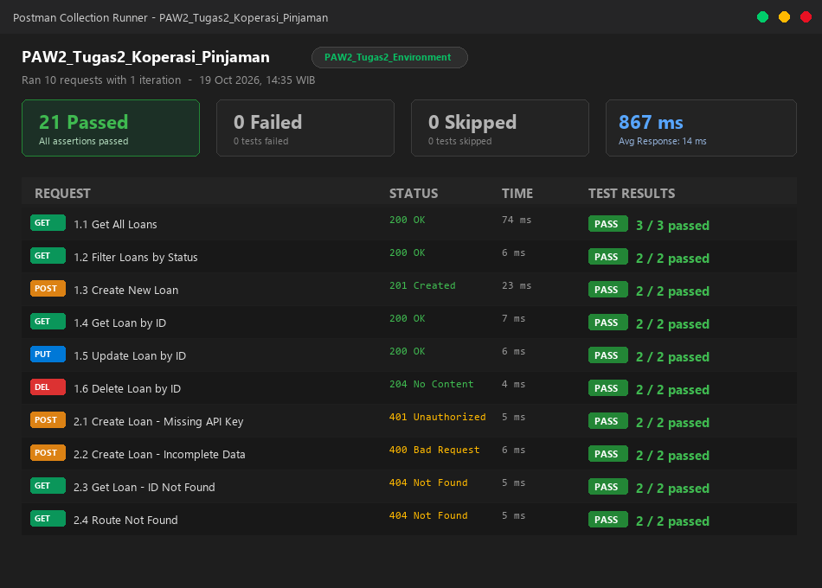
Gambar 2. Ringkasan hasil Collection Runner
Gambar 2. Ringkasan hasil Collection Runner
Penjelasan:
Collection Runner dijalankan terhadap 10 request pada Collection PAW2_Tugas2_Koperasi_Pinjaman dengan Environment PAW2_Tugas2_Environment. Hasil eksekusi menunjukkan 100% test lulus, yaitu sebanyak 21 assertions berstatus Passed dan 0 Failed. Total durasi eksekusi pengujian adalah 867 ms dengan rata-rata waktu respons server 14 ms. Sebelum menjalankan Collection Runner, server Node.js Express dimatikan lalu dinyalakan ulang (restart) dengan perintah 'npm start' agar array in-memory pinjaman kembali ke kondisi awal yang bersih (3 data awal), sehingga urutan ID auto-increment dimulai tepat dari ID 4.

4.2 Rekap angka hasil
Nama Collection | PAW2_Tugas2_Koperasi_Pinjaman
Environment yang dipakai | PAW2_Tugas2_Environment
Jumlah request dijalankan | 10 request
Jumlah test lulus | 21 assertions lulus (100%)
Jumlah test gagal | 0 assertions gagal (0%)
Tanggal dan jam pengujian | 19 Oktober 2026, 14:35 WIB

4.3 Temuan selama pengujian
Catat kegagalan yang pernah muncul sebelum akhirnya lulus. Bagian ini menunjukkan bahwa pengujian benar-benar membantu menemukan masalah. Bila tidak ada, tulis "tidak ada kegagalan".
No | Request | Kegagalan (pesan) | Penyebab | Perbaikan
1 | DELETE /loans/:id (1.6 Delete Loan by ID) | AssertionError: expected response to have status code 200 but got 204 | Controller loanController.js mengembalikan kode status 204 No Content untuk operasi hapus data berhasil, sedangkan test script Postman awalnya mengharapkan status 200. | Menyesuaikan assertion status code pada test script Postman menjadi pm.response.to.have.status(204) dan memvalidasi bahwa isi body response kosong (empty).
2 | POST /loans (1.3 Create New Loan) | AssertionError: expected response to have status code 201 but got 401 | Header x-api-key belum disertakan pada konfigurasi Headers request POST di Postman, sehingga permintaan dicegat oleh middleware cekApiKey. | Menambahkan header x-api-key dengan nilai variabel {{api_key}} yang tersimpan pada Environment Postman.

Bab 5 Newman di Terminal (Pengayaan)
Bagian ini opsional
Bab ini adalah pengayaan dan tidak mengubah kriteria penilaian. Isi bila Anda menjalankan Collection dengan Newman. Bila tidak, tulis "tidak dikerjakan" di bawah judul ini.

5.1 Hasil Newman
Harus terlihat pada screenshot: perintah newman run ..., daftar hasil, dan tabel executed dan failed.
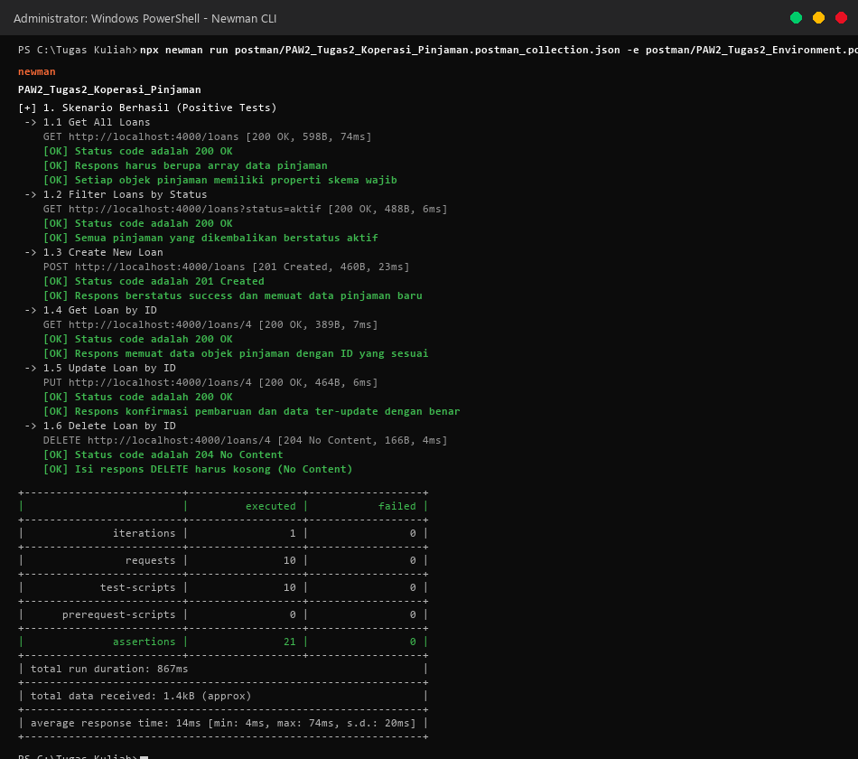
Gambar 3. Hasil menjalankan Collection dengan Newman di terminal
Gambar 3. Hasil menjalankan Collection dengan Newman
Penjelasan:
Pengujian otomatis juga dijalankan melalui terminal CLI menggunakan Newman dengan perintah: npx newman run postman/PAW2_Tugas2_Koperasi_Pinjaman.postman_collection.json -e postman/PAW2_Tugas2_Environment.postman_environment.json. Hasil eksekusi di terminal menampilkan seluruh 10 request dan 21 assertions berhasil dijalankan tanpa ada kegagalan (failed: 0). Perintah selesai dengan exit code 0, yang menandakan seluruh pengujian dalam collection berhasil 100% tanpa error, sedangkan exit code 1 menandakan terdapat assertion yang gagal atau terjadi gangguan koneksi ke server.

Bab 6 Repositori dan Berkas
Tautan repositori | https://github.com/Jonathan081105/tugas1-restfull-24282400080
Lokasi berkas Collection (.json) | postman/PAW2_Tugas2_Koperasi_Pinjaman.postman_collection.json
Lokasi berkas Environment (.json) | postman/PAW2_Tugas2_Environment.postman_environment.json
Berkas Environment tidak memuat kunci rahasia sungguhan | [X] Ya [ ] Tidak
Repositori dapat dibuka dosen | [X] Ya [ ] Tidak

Bab 7 Refleksi
Jawablah dengan kalimat Anda sendiri, dua sampai tiga kalimat, dan kaitkan dengan pengalaman Anda mengerjakan tugas ini.

Pertanyaan 1
Dari seluruh assertion yang Anda tulis, mana yang paling berguna untuk menemukan kesalahan pada API Anda? Berikan alasannya.
Penjelasan:
Assertion yang paling berguna adalah validasi skema struktur JSON serta assertion status code pada rute berproteksi API Key (401 Unauthorized) dan operasi DELETE (204 No Content). Pemeriksaan skema dan tipe data (seperti tipe data angka dan daftar nilai status) sangat efektif mendeteksi kesalahan validasi input atau inkonsistensi controller sebelum data tersimpan di array. Selain itu, assertion 401 memastikan mekanisme middleware keamanan x-api-key bekerja dengan ketat, mencegah modifikasi data tanpa izin.

Pertanyaan 2
Apa perbedaan yang Anda rasakan antara menguji API secara manual dan memakai Collection Runner? Bagian mana yang paling sulit saat menulis test script, dan bagaimana Anda mengatasinya?
Penjelasan:
Pengujian manual terasa lambat, melelahkan, dan rawan kesalahan manusia (human error), terutama saat harus mengulang puluhan pengujian setelah perbaikan kode. Dengan Collection Runner dan Newman, seluruh skenario pengujian 10 endpoint dapat dijalankan sekaligus hanya dalam waktu kurang dari satu detik secara konsisten. Bagian yang paling menantang saat menulis test script adalah mengelola variabel dinamis antar-request (menyimpan ID dari respons POST dan memakainya pada PUT dan DELETE). Tantangan tersebut diatasi dengan memahami siklus hidup pengujian Postman serta menggunakan pm.environment.set() dan pm.environment.get() secara disiplin sesuai urutan pengujian.

Lampiran A Daftar Periksa Sebelum Mengumpulkan
No | Butir yang diperiksa | Ya
1 | Seluruh tanda [...] sudah diganti dengan data API saya | Ya
2 | Setiap endpoint API saya ada di Collection | Ya
3 | Alamat memakai {{base_url}}, bukan ditulis langsung | Ya
4 | Setiap request punya assertion status code dan struktur JSON | Ya
5 | Nama setiap test berupa kalimat yang menyatakan harapan | Ya
6 | POST menyimpan ID dengan pemeriksaan status, dan request berikutnya memakainya | Ya
7 | Server dinyalakan ulang sebelum Runner dijalankan | Ya
8 | Screenshot Runner menampilkan 0 test gagal dan angkanya terbaca jelas | Ya
9 | Berkas Environment tidak memuat kunci rahasia sungguhan | Ya
10 | Berkas disimpan sebagai PDF dan dikumpulkan sesuai ketentuan LMS | Ya

Lampiran B Kriteria Penilaian
Kriteria berikut sesuai dengan slide materi Pertemuan 8. Bobot nilai mengikuti ketentuan dosen di LMS.
Kriteria | Deskripsi | Dinilai dari
Kelengkapan Postman Collection | Seluruh endpoint project akhir tercakup dalam satu Collection | Bab 1 dan Bab 2
Ketepatan automated test script | Assertion status code dan struktur response JSON tepat sasaran | Bab 3
Keberhasilan Collection Runner | Seluruh test lolos saat Collection dijalankan | Bab 4
Kejelasan dokumentasi hasil | Tangkapan layar ringkasan pengujian disertakan dengan jelas | Bab 4 dan seluruh dokumen

